CÀI ĐẶT PHẦN MỀM

- Ngôn ngữ lập trình ứng dụng: Java hoặc Kotlin, dùng IDE Android Studio để đơn giản hoá việc lập trình, cũng như cài đặt.

- Ứng dụng viết theo mô hình 3 lớp.

1. Presentation layer:

- Thu thập và hiển thị các thông tin về mặt hàng cho người dùng cuối. VD: thông tin hình ảnh, giá cả, chi tiết sản phẩm trên cùng một thẻ lấy từ CSDL MySQL…

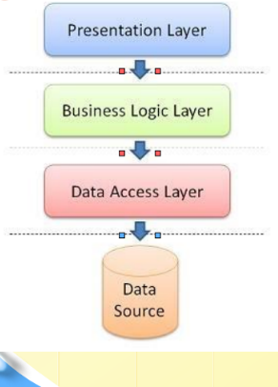Cụ thể ở ứng dụng bán hàng này gồm:

- Layout bố cục

- Toolbar

- Textview

- Navigation view

- Editext

- Button

- Flipper

- Item

- Maps

- ….

2. Business Logic Layer:

- Thự hiện các nghiệp vụ chính của hệ thống.

- Sử dụng các dịch vụ do lớp Data Acess cung cấp.

- Cung cấp các dịch vụ cho lớp Presentation.

Cụ thể ví dụ ứng dụng bán hàng:

- Kiểm tra kết nối, kiểm tra dữ liệu, cập nhật thông tin từ CSDL hiển thị lên màn hình. Cung cấp các dịch vụ như kiểm tra giỏ hàng, thanh toán đặt hàng, tính thành tiền…

3. Data Access Layer:

- Dùng MySQL để cập nhật mặt hàng, thông tin đặt hàng từ người dùng…

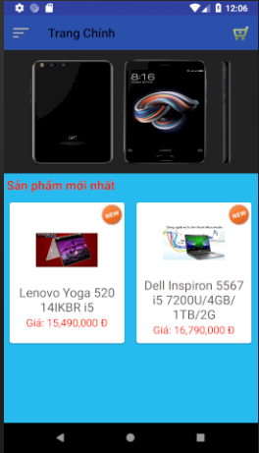THIẾT KẾ GIAO DIỆN

Trang chính khi khởi chạy đăng nhập vào:

- Gồm biểu tượng menu (3 gạch)

- Biểu tượng giỏ hàng: chứa những mặt hàng người dùng muốn thêm vào.

- Flipper quảng cáo các mặt hàng nổi bật (hiển thị dạng hình ảnh tự động chuyển)

- List các sản phẩm mới nhất gồm tên mặt hàng, giá cả, hình ảnh đặc trưng, biểu tượng new cho các mặt hàng mới ra.

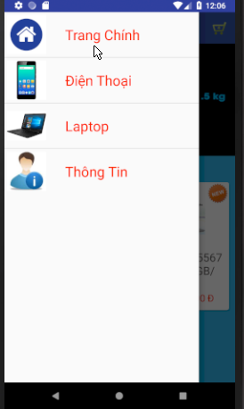

Trong biểu tượng menu gồm các thành phần như trong hình. Mỗi mục đều có hình đại diện cho chức năng đó. Mục đích để người dùng dễ điều hướng hơn trong việc chọn sản phẩm.

Cụ thể từng mục ta sẽ xem tiếp theo sau:

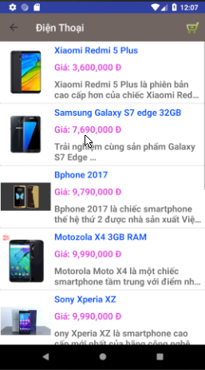

Mục Điện Thoại, Laptop: Hiển thị danh sách dưới dạng list. Gồm hình ảnh bên trái cùng, tên mặt hành, giá, cùng 1 phần mô tả sản phẩm. Người dùng muốn xem chi tiết chỉ cần touch (CLICK) vào mục mình cần để xem.

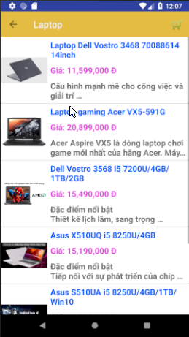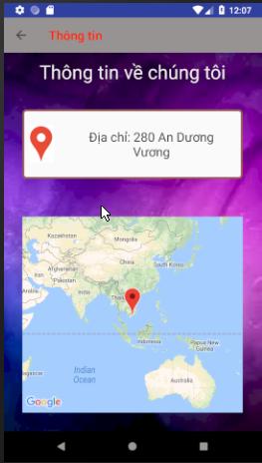Nếu danh sách hiển thị mặt hàng nhiều, người dùng có thể vuốt để xem các mặt hàng. Khi vuốt xuống, ứng dụng sẽ tự động load thêm dữ liệu từ database và hiển thị lên ứng dụng.

Trong mục thông tin: ở mức độ demo sản phẩm thì chỉ hiển thị đơn giản thông tin liên lạc, thêm vào bản đồ và dùng Google maps hiển thị vi trí

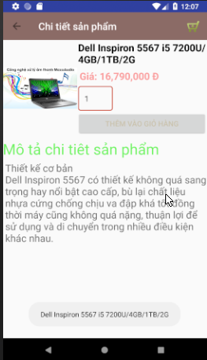

Chi tiết sản phẩm được hiển thị khi ta click vào một sản phẩm. Toast Android hiện thông báo thông tin người dùng đang click chọn hiện lên.

Trong đây gồm các thành phần quen thuộc: Hình ảnh sản phẩm nằm bên trái góc trên - đại diện sản phẩm, tên sản phẩm, giá cả, ô số lượng để người dùng có thể chọn số lượng theo ý muốn, và nút thêm vào giỏ hàng để người dùng lưu lại sản phẩm và có thể chọn nhiều mặt hàng cùng một lúc.

Phần mô tả chi tiết sản phẩm hiển thị dạng textview, trong đó mọi thông tin đều lấy hoàn toàn CSDL.

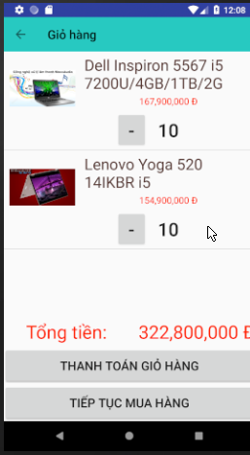

Để vào mục giỏ hàng những danh sách người dùng đã thêm vào trước đó - Click vào biểu tượng hình chiếc giỏ góc trên phải cùng, giao diện sẽ hiện ra như hình bên:

- Ở đây vẫn hiện lại hình ảnh tên mặt hàng cùng giá cả và số lượng để kiểm tra chính xác. Người dùng có thể chỉnh sửa số lượng và xem tổng giá tiền cần phải trả trước khi thanh toán.

Người dùng có thể Thanh toán sau khi đã xem qua hoặc tiếp tục mua mặt hàng khác bằng cách touch (click) vào một trong 2 nút “Thanh toán giỏ hàng” và “Tiếp tục mua hàng”.

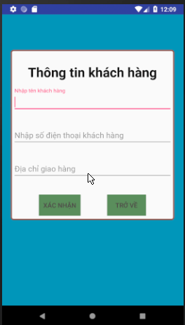Phần thông tin khách hàng: ở mức demo đơn giản này: gồm 3 ô editext để người dùng nhập thông tin cơ bản nhất.

Mỗi ô đều có ràng buộc nhất định, ví dụ như tên người dùng không thể nhập số, ô nhập số điện thoại chỉ cho người dùng nhập đúng phím số.

Trước khi xác nhận người dùng phải thoả mãn nhập đủ đúng 3 thông tin cơ bản này. Khi nhập sai có thông báo cho người dùng chỗ sai và nhập lại.

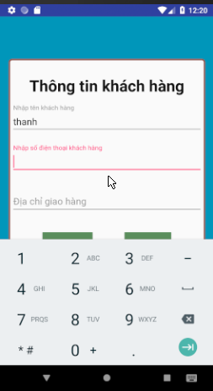Nháy vào nút Trở về thì sẽ trở về giao diện giỏ hàng trước đó. Nếu nháy vào nút xác nhận, thông tin giao hàng sẽ lưu trong cơ sở dữ liệu. Ứng dụng sẽ làm trống giỏ hàng - xoá những mặt hàng đã thanh toán và hiển thị như hình dưới.

Nếu người dùng vẫn cố ý Click vào Thanh toán giỏ hàng khi giỏ hàng đang trống lập tức sẽ hiện thông báo.

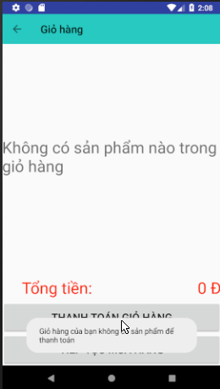Đây là toàn bộ những thiết giao diện rất đơn giản của ứng dụng bán hàng.

Bảng tóm tắt các control:



**(1)**

**(1)**

**(2)**

**(3)**

**(4)**

**(5)**

|  |  |  |  |  |
| --- | --- | --- | --- | --- |
| STT | Tên | Kiểu | Ý nghĩa | Ghi chú |
| 1 | Navigationview | listview | Danh sách điều hướng dạng list. | Dễ điều hướng danh mục sẩn phẩm |
| 2 | Toolbarmanhinh | Toolbar | hiển thị tên layout người dùng đang tương tác |  |
| 3 | Buttongiohang | Button | Bấm vào để xem giỏ hàng |  |
| 4 | Flipperview | Flipperview | Danh sách các ảnh mặt hàng hiển thị lên flipper | Phải có hiệu ứng chuyển. |
| 5 | Recycleview | Recycleview | Hiển thị list các mặt hàng mới nhất thêm vào. | Phải dùng layout cho từ phần tử trong list. |

|  |  |  |  |  |
| --- | --- | --- | --- | --- |
| STT | Tên | Kiểu | Ý nghĩa | Ghi chú |
| 1 | TxtTenKH | Editext | Nhập tên | chỉ cho phép nhập chữ, không chứa số, không được bỏ trống |
| 2 | TxtSoDT | Editext | Nhập số | chỉ cho phép nhập số, giới hạn số lượng 10 - 11 số |
| 3 | TxtDiachiGH | Editext | Nhập địa chỉ cần giao | chữ và số |
| 4 | Buttonxacnhan | Button | Nút xác nhận thông tin |  |
| 5 | Butontrove | Button | Trở về giao diện trước đó |  |



(1)

(2)

(3)

(5)

(4)

KIỂM THỬ PHẦN MỀM

testcase

|  |  |  |  |  |
| --- | --- | --- | --- | --- |
| Bước | Cách thức | Dữ liệu | KQ mong muốn | KQ thực tế |
| 1 | Giỏ hàng trống ấn nút “Thanh toán giỏ hàng” | No data input | Toast hiển thị “Giỏ hàng của bạn trống” | như KQ mong muốn |
| 2 | Nháy vào nút + bên cạnh tới số lượng tối đa hay tối thiểu | Max = 10,  Min = 1 | Không thể tăng thêm hay giảm đi | Nút + và nút - bị ẩn không thể thêm hay bớt (KQ mong muốn) |
| 3 | Bỏ trống txtTenKH, txtSDT, txtDiachiGH, rồi nháy vào xác nhận | No data input | Thông báo người dùng kiểm tra lại dữ liệu | “Bạn hãy kiểm tra dữ liệu” (KQ mong muốn) |
| 4 | Chỉ nhập ô txtTenKH hay txtSDT hay txtDiaChiGH rồi nháy xác nhận | TxtTenKH, txtSDT, txtDiachiGH có thể là giá trị bất kì | Thông báo người dùng kiểm tra dữ liệu | như trên |
| 5 | Nhập đầy đủ txtTenKH, txtSDT, txtDiaChi | TxtTenKH = “thanh”, txtSDT=”0909090909”,  txtDiaChi=”280 ADV, Q5” | xác nhận thành công và làm trống giỏ hàng | Toast hiển thị “Đã thêm dữ liệu thành công”, giỏ hàng được làm trống. |
| 6 | Nhập đầy đủ txtTenKH, txtSDT, txtDiaChi, riêng txtTenKH nhập số | TxtTenKH = “09”, txtSDT=”0909090909”,  txtDiaChi=”280 ADV, Q5” | thông báo người dùng kiể mtra dữ liệu nhập vào không hợp lệ | Toast hiển thị “Đã thêm dữ liệu thành công”, giỏ hàng được làm trống. |
| 7 |  |  |  |  |
| 8 |  |  |  |  |
| 9 |  |  |  |  |